Đề toán lớp 4 kì II mẫu 3

Phần I. Trắc nghiệm (3 điểm)
Câu 1: Số lớn nhất trong các số: 856 564; 856 654; 856 465; 856 546 là:
A. 856 564 B. 856 654 C. 856 465 D. 856 546
Câu 2: Chọn câu trả lời đúng.
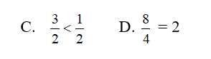
Câu 3: Trung bình cộng của hai số là 100. Biết số bé bằng 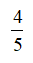 số lớn. Tìm số bé.
A. 50 B. 40 C. 20 D. 30
Câu 4: Nối số đo ở cột A với số đo ở cột B sao cho phù hợp:
A | B
1. 12m² 30cm²  2. 12m² 3dm² | a. 120300cm²  b. 120030cm²
Câu 5: Một hình bình hành có diện tích là 100 cm², chiều cao 20 cm. Tính độ dài đáy của hình bình hành đó là:
A. 5cm B. 10cm C. 20 cm D. 15 cm
Câu 6: Cho các phân số 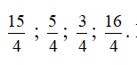
Phân số lớn nhất là

Phần II. Tự luận (7 điểm)
Câu 1 (3 điểm):Tính
Câu 2 (3 điểm): Một thửa ruộng hình chữ nhật có nửa chu vi là 75 m. Chiều rộng bằng chiều dài.
a, Tính diện tích thửa ruộng đó.
b, Trung bình cứ 10 m² vườn đó người ta thu được 5 ki - lô - gam khoai. Hỏi trên thửa ruộng đó người ta thu hoạch được bao nhiêu yến khoai?
Câu 3 (1 điểm): Tìm a/b, biết:
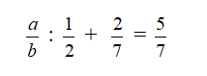

Đáp án & Thang điểm

Phần I. Trắc nghiệm (3 điểm)
Mỗi câu đúng được 0,5 điểm:
Câu 1 | Câu 2 | Câu 3 | Câu 4 | Câu 5 | Câu 6
D | B | D | 1-b,2-a | A | D

Phần II. Tự luận (7 điểm)
Câu 1 (3 điểm) :
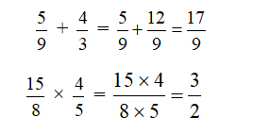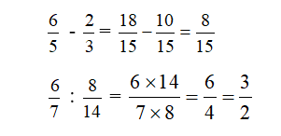
Câu 2 (3 điểm):
a, Ta có sơ đồ
Tổng số phần bằng nhau là
4 + 1= 5 phần
Chiều rộng thửa ruộng hình chữ nhật là:
75 : 5 x 1 = 15 (m)
Chiều dài thửa ruộng hình chữ nhật là:
75 - 15 = 60 (m)
Diện tích thửa ruộng hình chữ nhật là
60 x 15 = 900 (m²)
b, Thửa ruộng đó thu hoạch được số kg khoai là: 5 x (900 : 10) = 450 (kg) = 45 yến
Đáp số: a, 900 (m²) b, 45 yến
Câu 3 ( 1 điểm):

